**Lógica de Programação – 1 Parte**

“Uma **Linguagem de Programação** é um método padronizado para comunicar instruções para um computador” *(Dershem, Herbert L.; Jipping, Michael J. - 1995)*

Fazemos isso através de algoritmos. Ok, mas o que é algoritmo?

O algoritmo é uma estrutura lógica de etapas finitas e que resulta em algo. Com isso, podemos utilizar um algoritmo para organizar um passo a passo na execução de uma tarefa. Ou seja, é a técnica de organizarmos nossos pensamentos de forma clara e sequencial para seja possível realizar uma tarefa.

Algoritmo são ações a serem reproduzidas de forma ordenada e organizada. Nada mais é do que uma receita, isto é, um passo-a-passo utilizado para resolver um problema.

Na real, já usamos essa algoritmos todos os dias nas nossas vidas, só que ao invés de darmos instruções ao computador, damos ao nosso cérebro. Fazemos isso de forma tão automática que nem percebemos {é mais simples do que parece}.

Os algoritmos podem ser representados de 3 formas: Narrativas, Fluxograma ou Pseudocódigo

**Fluxogramas:**

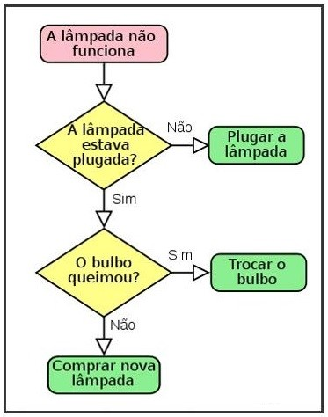 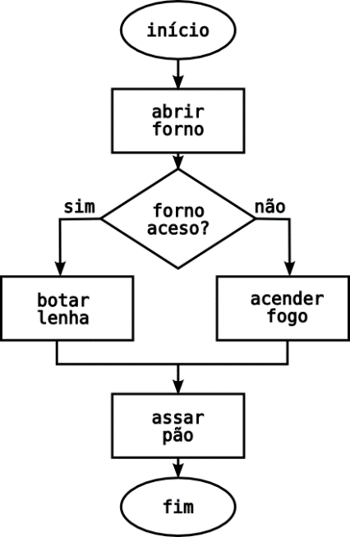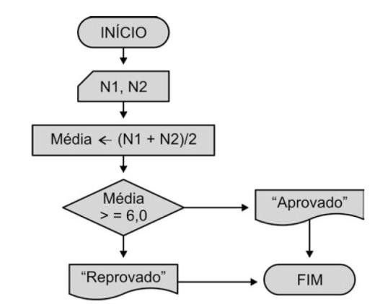

**Descrição narrativa:**

É uma forma de representação em que os algoritmos são expressos diretamente em linguagem natural. Como exemplo, tem-se os algoritmos seguintes:

**Levantar da cama para ir trabalhar:**

* Toca despertador
* Desliga despertador
* Levanta-se da cama
* Lava o rosto
* Veste a roupa
* Toma café da manhã
* Escova os dentes
* Pega a chave do carro
* Sai para o trabalho

**Fazer um bolo:**

* Lê a receita do bolo
* Pega todos os ingredientes
* Mistura os ingredientes
* Faz o recheio do bolo
* Unta a forma com manteiga ou óleo
* Despeja a mistura na forma
* Despeja o recheio do bolo sobre a mistura
* Leva a forma ao forno
* Conta o tempo para o bolo ficar pronto
* Retira do forno
* Deixa esfriar

**Trocar um pneu furado:**

* Afrouxa ligeiramente as porcas
* Pega o macaco
* Suspende o carro com o macaco
* Retira as porcas e o pneu
* Coloca o estepe
* Aperta as porcas
* Abaixa o carro

**Tomar banho:**

* Pega roupa limpa para trocar no banheiro
* Entra no banheiro
* Tira a roupa
* Abre a torneira do chuveiro
* Entra na água
* Ensaboa-se
* Tira o sabonete
* Desliga o chuveiro
* Enxuga-se
* Veste-se
* Sai do banheiro

**Pseudo-Código e Código**

Problema\Objetivo 🡪 Análise 🡪 Algoritmo 🡪 Programa

**Problema 1:**

* Problema\Objetivo:
  + Somar 2 Valores
* Análise:
  + Dados de Entrada: 2 Números (A e B) <imput>
  + Dados de Saida: 1 Número (A+B) <equação>
  + Exibir o Resultado <output>
* Algoritmo:
  + Soma: A+B
* Programa (Exemplo com Pseudo-Código):
  + A = 10
  + B = 5
  + C = A + B
  + Exiba_Resultado ( C )

**Problema 2:**

* Problema\Objetivo:
  + Classificar aluno repetentes
* Análise:
  + Calcular nota média um aluno
  + Verificar se a nota é menor ou igual a 6
  + Classifica-lo como reprovado (se a nota for menor ou igual a 6)
  + Caso ao contrário classificá-lo como aprovado
* Algoritmo:
  + Dados de Entrada: 2 Números (Nota A e Nota B) <imput>
  + Calcular na média das duas notas: A+B / 2 <equação>
  + Verificar e a nota é menor ou igual a 6 <condição>
  + Se a condição for verdadeira, classificá-lo como “Reprovado” <output>
  + Se a condição for falsa, classificá-lo com “Aprovado” <output>
* Programa (Exemplo com Pseudo-Código):
  + NOTA1 = 8
  + NOTA2 = 6
  + C = (A + B) / 2
  + If C <= 6:
    - Exiba_Resultado (“Reprovado”)

Else: <condição alternativa>

* + - Exiba_Resultado (“Aprovado”) <output>